 | Escuela de Ciencias Exactas e Ingeniería  Ingeniería de Sistemas y Telecomunicaciones | Sistemas II – G01
 |  | Relaciones entre clases
Cód. 1000350463 | Estudiante: Tomás Alejandro Cortés Girón | Fecha: 10/10/2019

EJERCICIO NO.1:
La sesión de hoy se centró en la realización de un algoritmo que nos permitiese hacer un breve repaso de la temática trabajada anteriormente llamada Herencia, partiendo de un ejemplo del libro llamado: “Cómo programar en java” del autor Harvey Deitel.
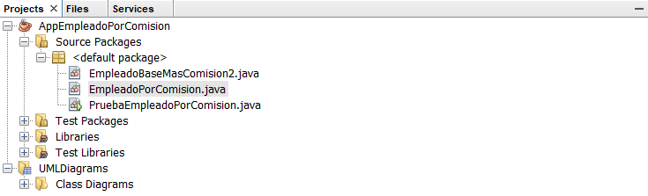
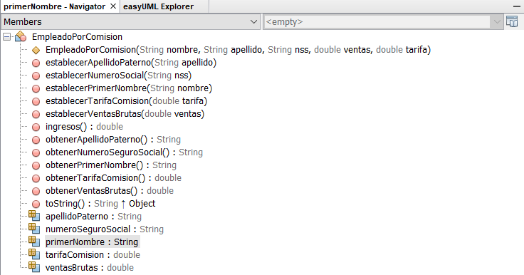
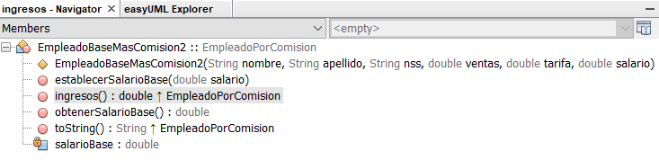
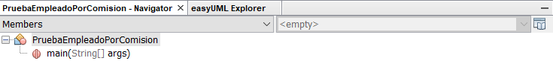
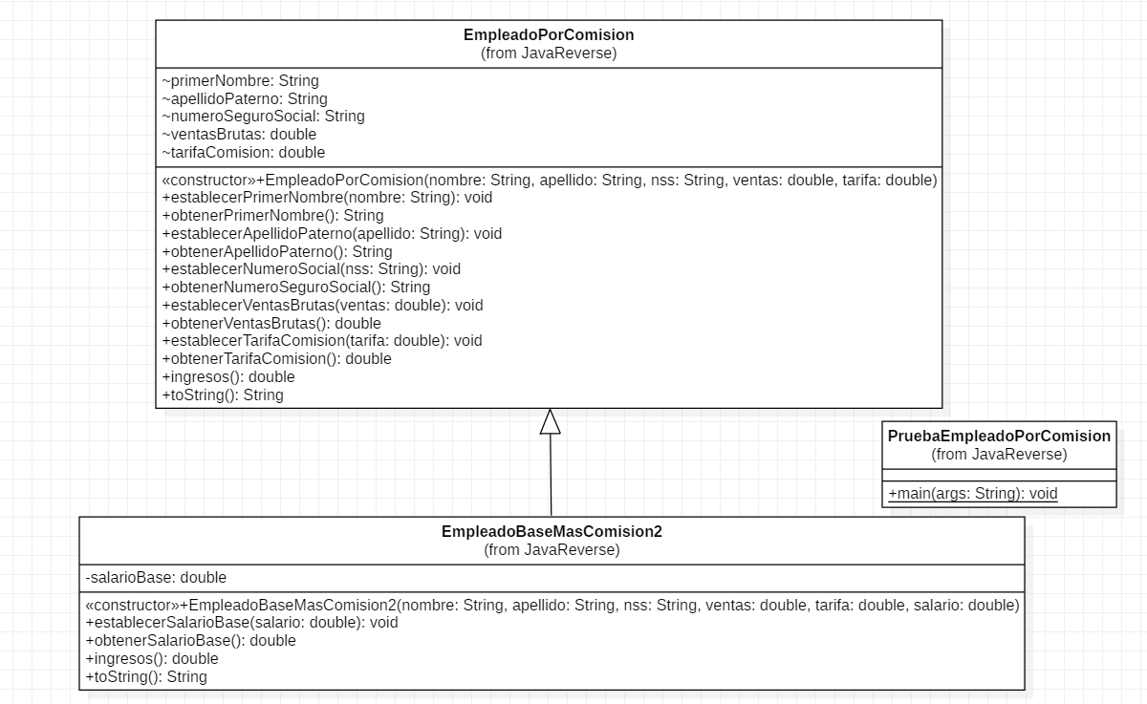
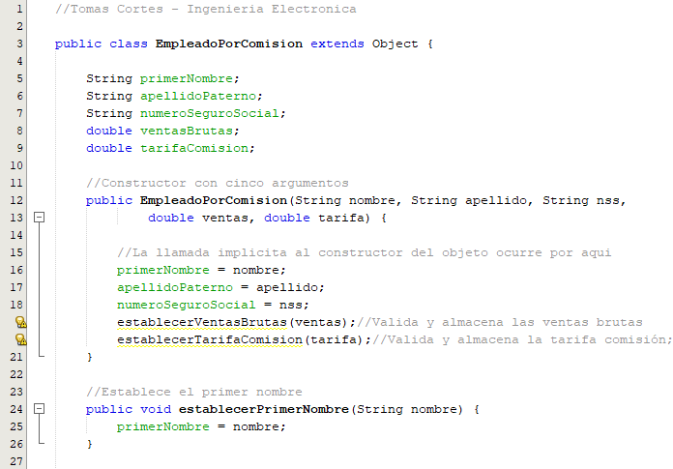
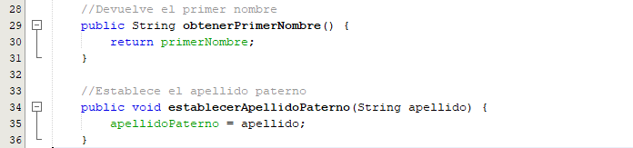

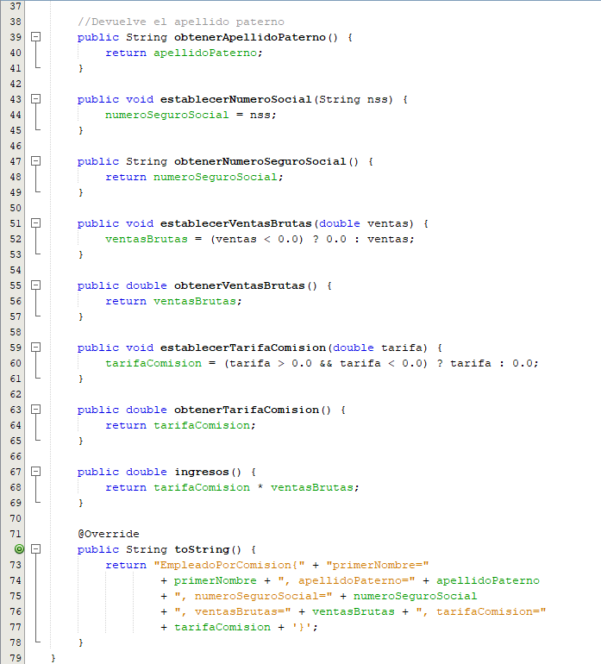

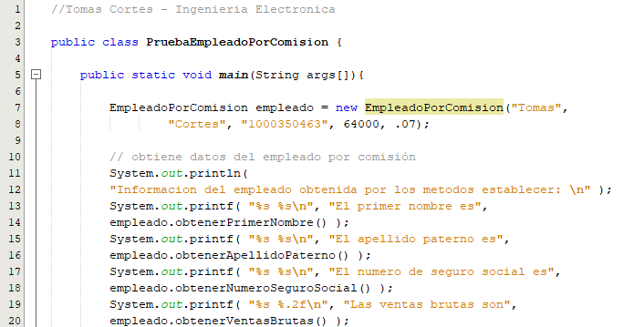

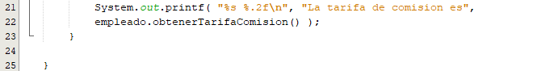

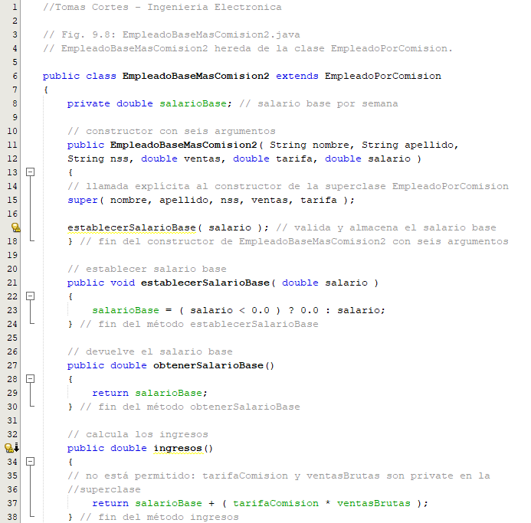
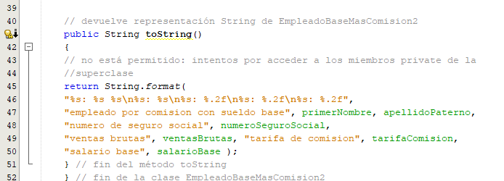
SALIDA:
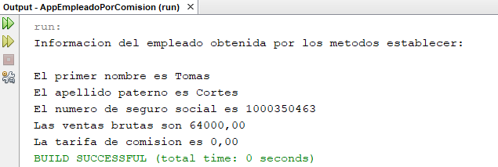
ANÁLISIS:
A partir de las tres clases cuyo nombre se dan a continuación: EmpleadoPorComision, PruebaEmpleadoPorComision y EmpleadoBasePorComision2, de los cuales, se analiza que la primera clase nos permite hacer lectura de los datos a raíz de los métodos constructores que empleamos, con la característica de que por cada atributo digitado se establecen dos constructores. El primero teniendo la función de establecer la variable que ingresa desde otra clase, a otro atributo propio de la misma clase; para que posteriormente, con el segundo método constructor, se nos permita regresar el atributo guardado con los nuevos datos establecidos a partir de lo que se busca en cada uno de los métodos.
En la misma medida se encuentra que la primera clase mantiene un método to.String mientas el segundo posee el método main con el cual se nos permite mostrar los datos establecidos dentro del código por medio de la salida.
Observando el desarrollo de la temática de herencia dentro de este ejercicio, como también es bien mencionado en el libro de Deitel, la clase EmpleadoPorComision hereda de la clase object sus atributos, gracias al comando extends (como ya se ha explicado en sesiones anteriores); por lo tanto, la relación de herencia en la clase mencionada es una relación indirecta, como consecuencia, en el diagrama de clases no se muestra su respectiva herencia, a comparación de la clase EmpleadoBasePorComision2, en la cual, se muestra cómo se da la relación de herencia entre esta clase mencionada y la clase EmpleadoPorComision. Así, la primera tiene una relación con la segunda, aunque, no se muestra mayor cambio en el resultado de los datos ya que el ideal de este ejercicio es mostrar la relación de la herencia.
Finalmente, como se puede observar en la salida, se realiza una lectura exitosa de los datos establecidos dentro de la clase PruebaEmpleadoPorComision.

